つわりの時の過ごし方

＜つわりとは＞
妊娠初期にみられる妊娠期特有の症状で、妊娠によるホルモンバランスの変化であり、病気ではありません。主な症状は、「吐気」や「嘔吐」ですが、何か食べていないと気持ちが悪い、においに敏感になる、だるい、眠い等、様々です。
妊娠４か月（１６週）くらいで軽快することが多いですが、症状の程度やつわりの続く期間には個人差があります。

＜つわりの時の食事は＞
妊娠４か月（１６週）頃までに胎盤が完成するので、少しずつでも食べるようにしましょう。

基本は、「食べられる物を食べる」です。
一般的には・・・
・冷たい物やにおいの少ない物が食べやすいと言われています
（温かい物ご飯が食べられない時には、冷ましてから食べましょう）
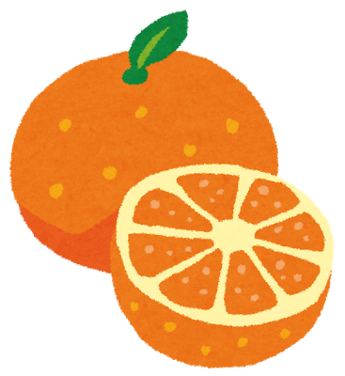
・アイスクリームやゼリー、果物を凍らせてシャーベットにすると食べやすいです
・冷奴や酢の物などのさっぱりしたものもよいでしょう
食事は家族に作ってもらう、お惣菜を利用する、等もよいですね

＜気をつけること＞
・お腹が空き過ぎると気分が悪くなることが多いので、少しずつ、頻回に食べましょう
（起床時の空腹には、すぐに食べられるクッキー等を用意しておきましょう）
・水分はこまめにとりましょう
水分が飲めない時には、ゼリー状などの形態にすれば飲みやすいこともあります
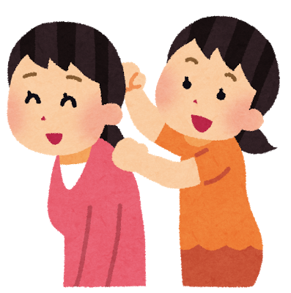
脱水状態になると、つわりが一層強くなるので、注意しましょう
・肩こりがある方は、マッサージをしてみましょう
・疲れない程度の外出をする等、気分転換してみましょう
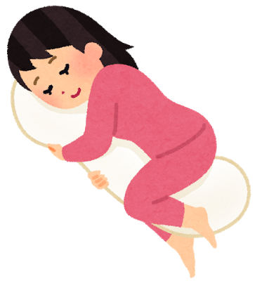
・眠気の強い時期には、できるだけ体を休めましょう。
夜の睡眠はしっかりと！
・ストレスを溜めないようにしましょう


＜病院を受診する目安＞
尿の回数が少ない、唇が渇く、のどが渇く
体重が減る（妊娠前体重の３～５％）
１日に１０回以上、吐く

